Obrazec za pridobitev dovoljenja za promocijsko uporabo znamke SLOVENSKO ROKODELSTVO
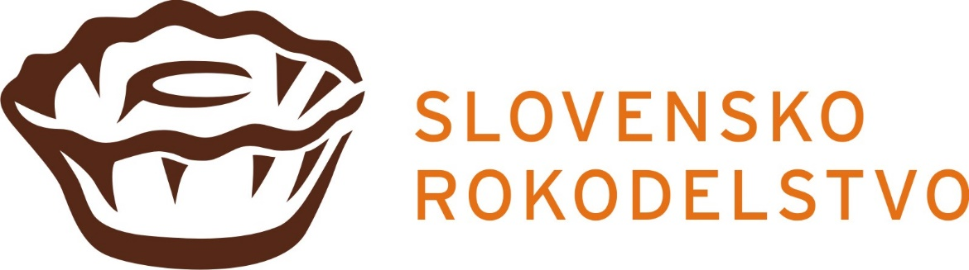
Za uporabo znamke SLOVENSKO ROKODELSTVO vas prosimo, da izpolnite spodnji obrazec in ga posredujete na naslov gp.mgds@gov.si (vsa polja so obvezna).
Ime in priimek oziroma naziv organizacije:
Ime in priimek kontaktne osebe organizacije:
Naslov:
Kraj:
Telefonska številka:
Elektronski naslov:
Navedba rokodelske panoge, ki je opredeljena v Pravilniku o določitvi rokodelskih panog (Uradni list RS, št. 118/23 in 55/25), s katero je povezana uporaba znamke SLOVENSKO ROKODELSTVO:
___________________________________________________________________
___________________________________________________________________
___________________________________________________________________
___________________________________________________________________
___________________________________________________________________
Namen promocijske uporabe znamke (opišite kje in na kakšen način želite uporabiti znamko):
___________________________________________________________________
___________________________________________________________________
___________________________________________________________________
___________________________________________________________________
___________________________________________________________________
___________________________________________________________________
___________________________________________________________________
___________________________________________________________________
___________________________________________________________________
Uporabnik se zavezuje, da bo na naslov ali e-naslov poslal dokazni izvod / fotografijo / povezavo na spletno stran / drugi dokaz o promocijski uporabi znamke.
Uporabnik s podpisom jamči, da bo znamko SLOVENSKO ROKODELSTVO uporabljal izključno za promocijske namene izdelkov, ki jih ročno izdeluje sam.
Organizacija s podpisom jamči, da bo znamko SLOVENSKO ROKODELSTVO uporabljala izključno za promocijske namene rokodelskih izdelkov oziroma za promocijske namene storitev, povezanih z rokodelstvom.
V primeru ugotovljenih kršitev pravic blagovne znamke SLOVENSKO ROKODELSTVO, bo Ministrstvo za gospodarstvo, delo in šport kot imetnik znamke uveljavljal ukrepe civilne, kazenske ali upravne narave.
Kraj, datum: ________________
Podpis: ____________________
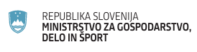

Dovoljenje za promocijsko uporabo znamke SLOVENSKO ROKODELSTVO
Sporočamo vam, da ste dobili dovoljenje za promocijsko uporabo znamke SLOVENSKO ROKODELSTVO. Dovoljenje se podeljuje neodplačno in je izdano samo za namene, opisane na tem obrazcu.
Na e-naslov vam je posredovano gradivo za pravilno uporabo znamke. Gradivo je namenjeno samo vam!
Št. _____________________________
Ljubljana, dne ____________________
Ministrstvo za gospodarstvo, delo in šport
Franc Stanonik, vodja Sektorja za domače storitve
Direktorat za notranji trg
Podpis:__________________________
Žig:

